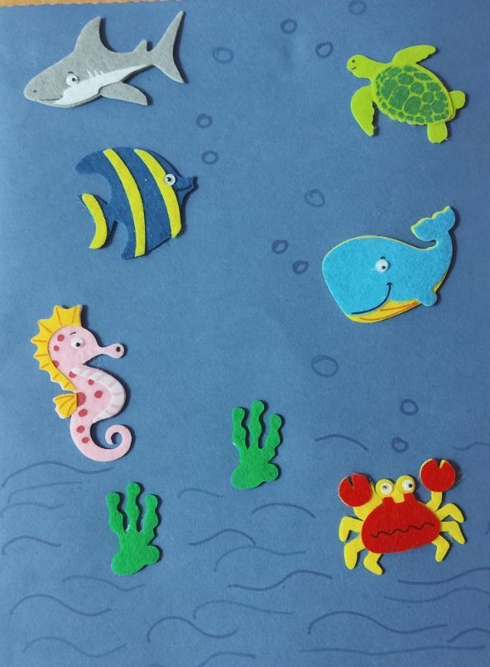

Με χαρά σας προσκαλούμε στο πάρτυ μας

την Τρίτη 9 Ιουνίου 2026 και ώρα 18:00 στην παιδική χαρά του τμήματος Δημιουργικής Απασχόλησης!

Σας περιμένουμε για παιχνίδι και χορό!

Με αγάπη

Τα παιδιά και το προσωπικό του Π.Π.Π.Α. «Η ΜΗΤΕΡΑ»

